Книжная выставка «Поэтический мир Марины Цветаевой»
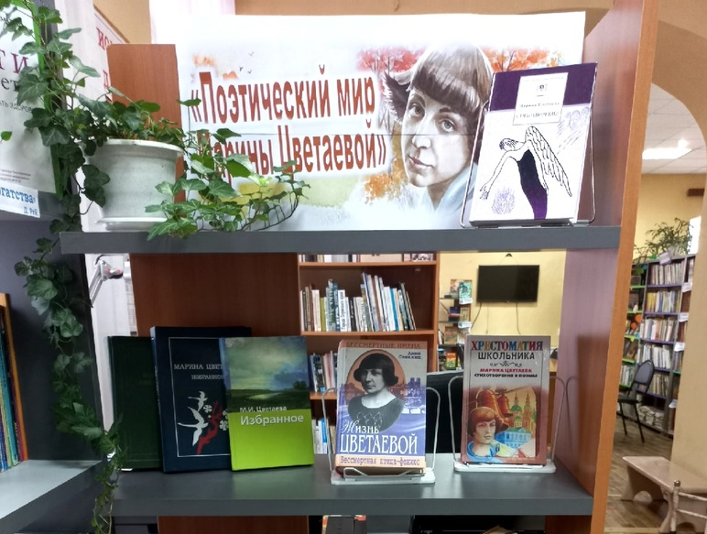
8 октября прошла книжная выставка, посвященная 130-летию известной поэтессы серебряного века М. Цветаевой. На книжной выставке были представлены самые известные сборники со стихами поэтессы. Для заинтересованных читателей библиотекари кратко рассказывали о биографии М. Цветаевой.

